

ZÁRÓDOLGOZAT

Készítették:  
Mecsei Péter – Sándor Kristóf Illés

Konzulens:  
Kerényi Róbert Nándor

Miskolc

2024.

Miskolci SZC Kandó Kálmán Informatikai Technikum

Miskolci Szakképzési Centrum

SZOFTVERFEJLESZTŐ- ÉS TESZTELŐ SZAK  
  
  
  
  
Webshop

MeDoSa  
*Bemutatása*

Mecsei Péter – Sándor Kristóf Illés

Konzulens: Kerényi Róbert Nándor

2023-2024

Tartalomjegyzék

Miért webshopot választottunk?:

Azért a webshopot választottunk mert szerintünk egy hétköznapi szoftver a webshop de mégis megmérettetés számunkra, illetve hasznos tapasztalatot tudunk szerezni frontend-en és backend-en.

A szoftver célja:  
 Az elsődleges cél egy olyan webshop készítése, amely egyszerű és könnyen kezelhető felhasználói felülettel rendelkezik. Ez a felhasználók számára megkönnyíti a böngészést és a vásárlást.

**Kódok amiket használtunk:**

**React**:  
 A React egy JavaScript könyvtár a felhasználói felületek készítéséhez. Nagyon népszerű, mert lehetővé teszi az alkalmazások moduláris felépítését.

Fontos a React mert lehetővé teszi számunkra, hogy webalkalmazásokat építsünk, amelyek gyorsak, hatékonyak és könnyen kezelhetők.

A React egy nagyon erős és dinamikus eszköz, amely lehetővé teszi, hogy interaktív webalkalmazásokat hozzunk létre különböző funkciókkal és komponensekkel.

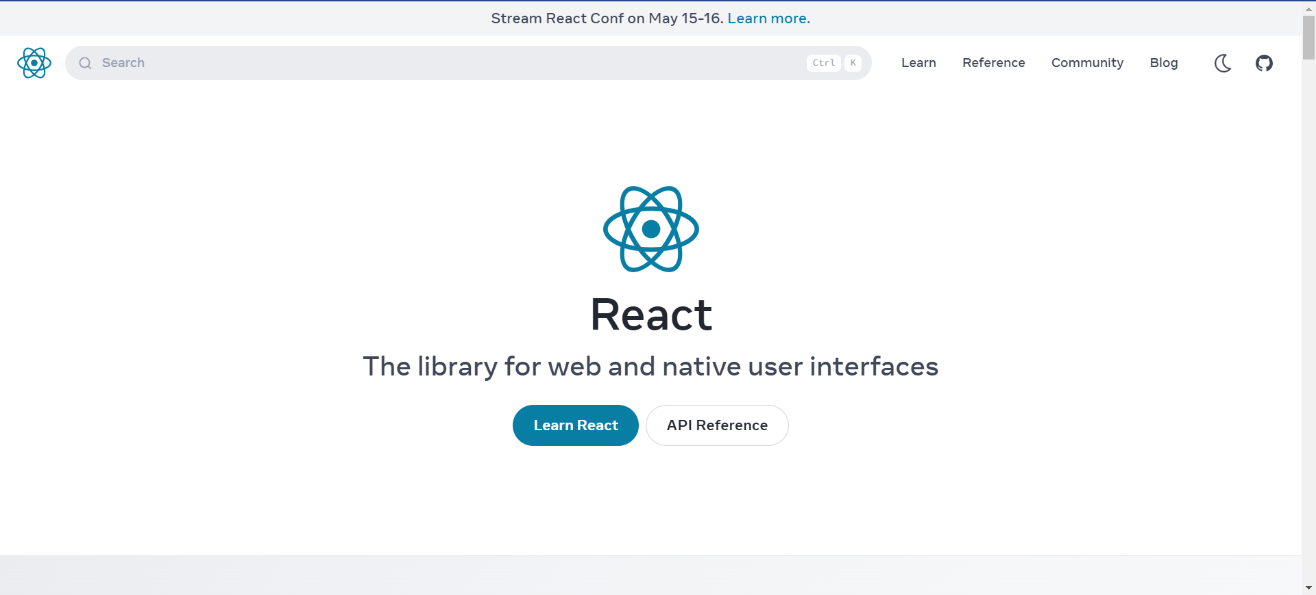

**Node.js**:

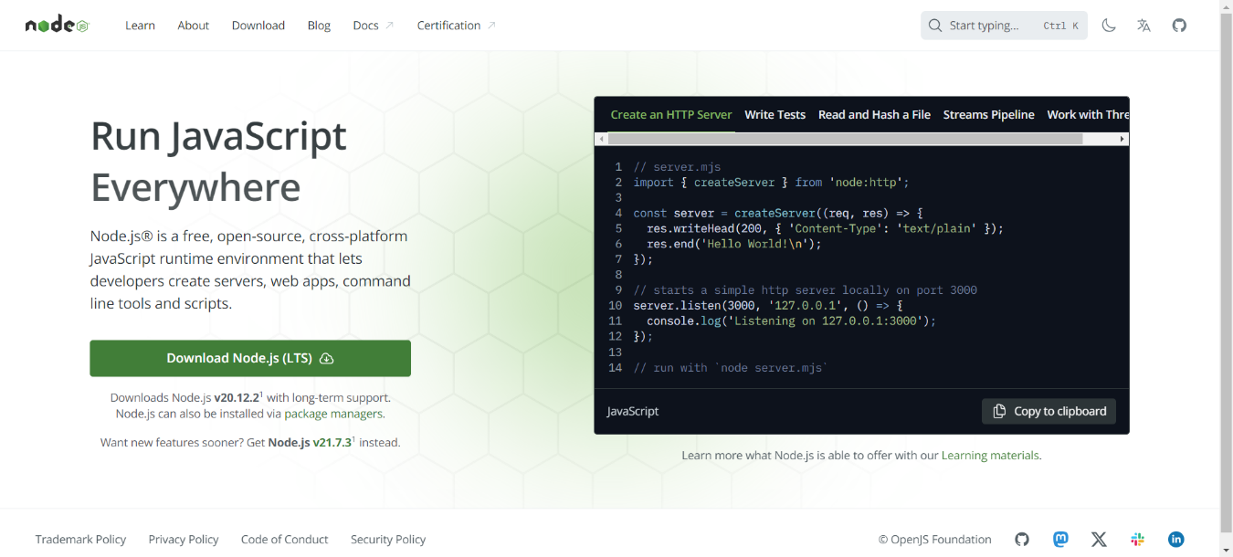

A **Node.js** egy JavaScript futtató környezet, amely lehetővé teszi a JavaScript kód futtatását a szerveroldalon. Ez azt jelenti, hogy lehetővé teszi számunkra, hogy szerveroldali alkalmazásokat írjunk JavaScriptben.

A Node.js mert lehetővé teszi számunkra, hogy teljes körű webalkalmazásokat hozzunk létre, amelyek mind a kliensoldalon, mind a szerveroldalon JavaScriptben vannak írva. Ez egyszerűsíti az alkalmazásfejlesztést és javítja a hatékonyságot.

A Node.js lehetővé teszi számunkra, hogy egyetlen nyelvet használjunk mind a kliens-, mind a szerveroldalon, ami sok fejlesztőnek kényelmes és hatékony megoldás.

**Visual Studio Code**:

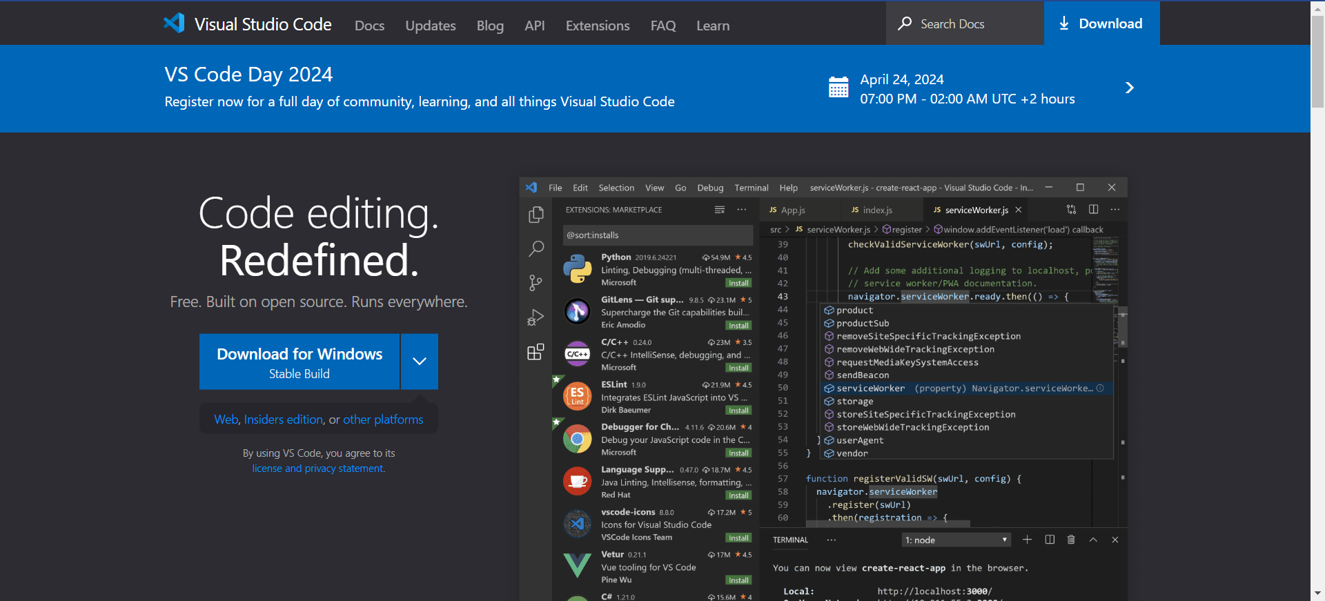

Visual Studio Code egy ingyenes, nyílt forráskódú kódszerkesztő és fejlesztői környezet, amelyet a Microsoft fejlesztett ki. Ez egy nagyon népszerű eszköz a fejlesztők körében a web- és szoftverfejlesztéshez.

A Visual Studio Code egy könnyen használható és testreszabható kódszerkesztő, amely számos funkciót és bővítményt kínál a hatékonyabb és kényelmesebb fejlesztés érdekében.

A VS Code lehetővé teszi számunkra, hogy könnyedén írjunk, szerkesszünk és teszteljünk kódot különböző programozási nyelvekhez, beleértve a JavaScriptet és a Node.js-t. Emellett számos hasznos funkciót kínál, például kódszerkesztési segítséget, kiterjesztéseket és integrációt más fejlesztői eszközökkel.

**JavaScript**:

A JavaScript egy programozási nyelv, amelyet általában a webfejlesztéshez használnak. A weboldalak interaktivitásának és dinamizmusának létrehozására szolgál.

JavaScript az egyik legelterjedtebb és legfontosabb nyelv a webfejlesztésben. Ez lehetővé teszi a weboldalak interaktív elemekkel való bővítését, mint például űrlapok, animációk, adatmanipuláció stb.

Mivel JavaScript nagyon sokoldalú, és használható kliensoldali és szerveroldali fejlesztésre is. Ezen felül számos keretrendszer és könyvtár létezik, mint például React, Angular vagy Vue.js, amelyek segítségével hatékonyabban lehet fejleszteni.

JavaScriptet a böngészőkben, webes alkalmazásokban, szerveroldali alkalmazásokban, mobilalkalmazásokban és még sok más helyen használják. Sokféle területen alkalmazzák, például webfejlesztés, játékfejlesztés, asztali alkalmazások stb.

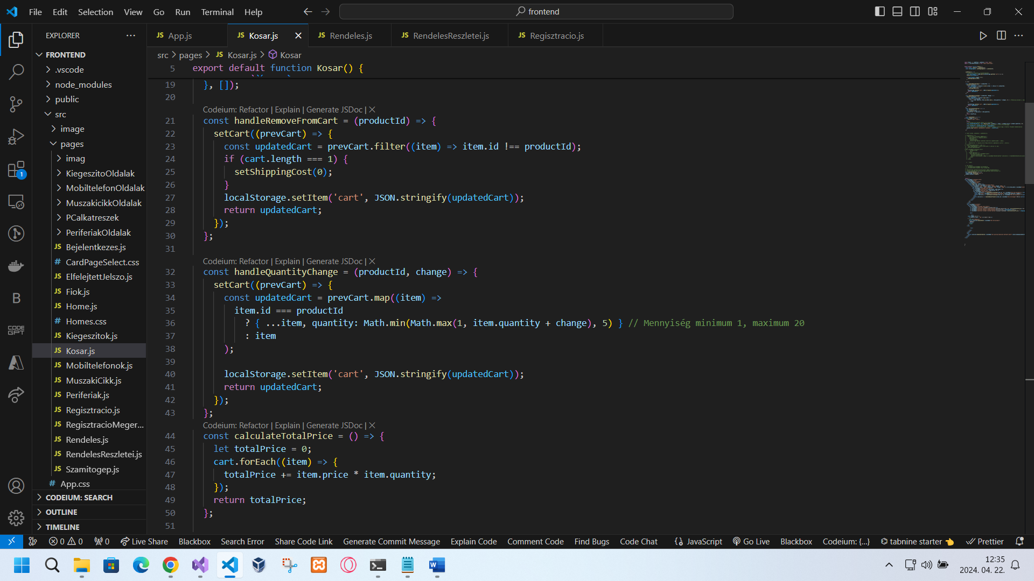

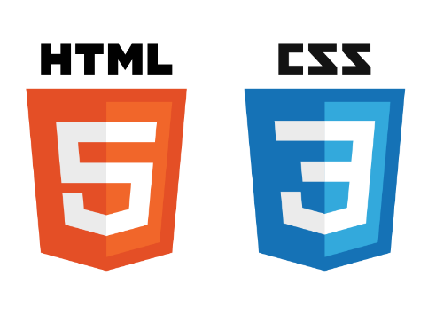

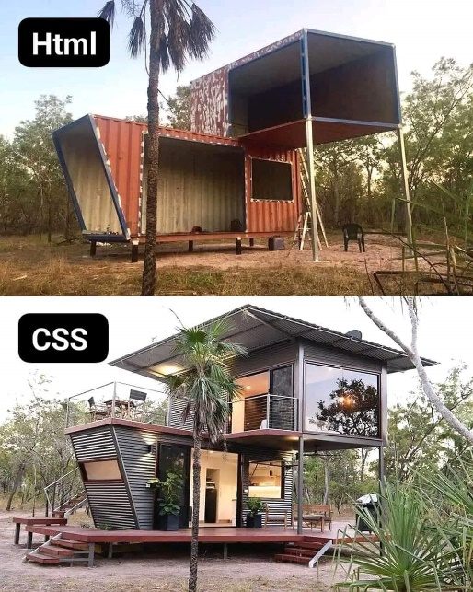HTML,CSS:

A **HTML** (Hypertext Markup Language) egy olyan nyelv, amelyet a weboldalak strukturális felépítéséhez és tartalmának formázásához használnak. Ez jelenti azt, hogy az HTML kód meghatározza az oldal címeit, szövegét, képeit, linkeket és egyéb tartalmi elemeket.

Ez az alapja minden weboldalnak. Az HTML kód strukturálja az oldalt és meghatározza, hogy a tartalom hogyan jelenik meg a böngészőben.

Mivel az HTML könnyen tanulható és használható. Az alapvető címkék és attribútumok gyorsan elsajátíthatók, és azonnal láthatók az eredmények a böngészőben.

A HTML-t mindenhol használják, ahol weboldalakat készítenek. Ez magában foglalja a személyes weboldalakat, vállalati weboldalakat, blogokat, online áruházakat és sok más típusú weboldalt.

A **CSS** egy stílusleíró nyelv, amelyet a weboldalak megjelenésének és elrendezésének meghatározására használnak. Azaz, az CSS kód meghatározza, hogy az HTML elemek hogyan jelennek meg a böngészőben, például a színek, betűtípusok, elrendezések, stb.

Lehetővé teszi, hogy szépen megjelenő és felhasználóbarát weboldalakat készítsünk. A CSS segítségével testreszabhatjuk az oldal megjelenését és elrendezését az egyedi igények szerint.

Mivel a CSS-t könnyen tanulható és alkalmazható. Az alapvető stílus tulajdonságok, mint például a háttérszín vagy a betűtípus, könnyen módosíthatók, és azonnal láthatók az eredmények a böngészőben.

A CSS-t mi nem egy külön mappában írtuk meg hanem mivel bootstrapp-et használtunk és csak a speciális esetekben volt szükség a CSS-re így a html-be implementáltuk.

**A webshop kezdete:**

Első gondolatunk az volt hogy a webshop-on lehessen új illetve használt termékeket vásárolni de ezt az ötletet elvetettük. Webshopunk törekszik arra hogy a termékek minél szélesebb réteget öleljen át. Miután alaposan átgondoltuk, úgy döntöttünk, hogy webshopunk más irányba kanyarodik. Célunk az, hogy a termékválasztékunk minél szélesebb réteget öleljen át, és olyan kategóriákban kínáljunk termékeket, amelyek széleskörű érdeklődést kelthetnek. Így aztán a vásárlók számára sokféle lehetőséget kínálunk, és mindenki megtalálhatja a számára legmegfelelőbb termékeket a webáruházunkban. A célunk az, hogy a felhasználók könnyedén és gyorsan megtalálják, amit keresnek, és hogy minőségi, változatos termékek közül válogathassanak. Ezáltal célunk, hogy webshopunk egy igazi bevásárlóparadicsommá váljon, amelyet szívesen látogatnak az emberek, és ahol mindig megtalálják a legfrissebb és legkülönlegesebb termékeket.

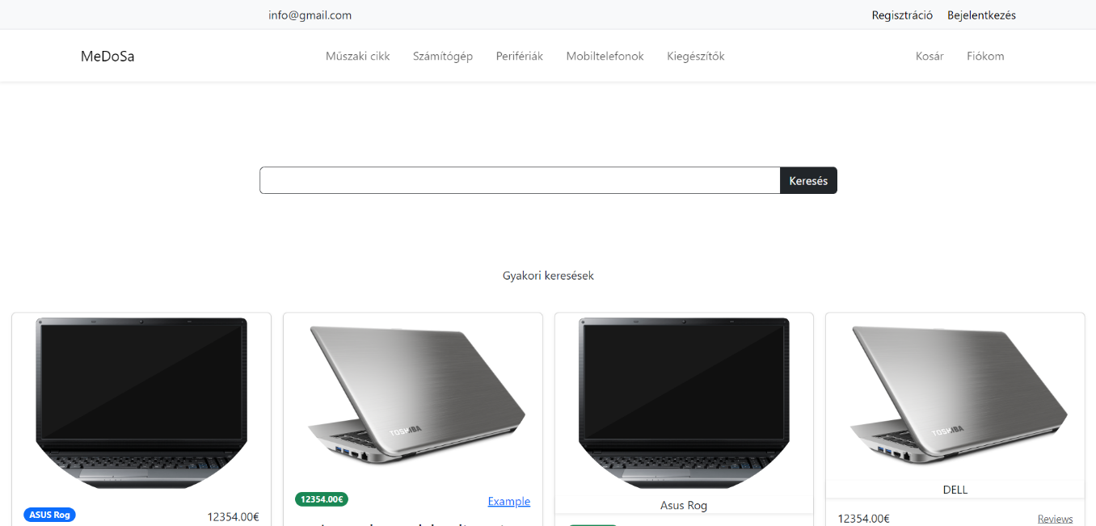

1. ábra Ez volt a legelső elképzelésünk ahogy a weboldal nézzen ki

Sok kritikákat kaptunk azzal kapcsolatban hogy nagyon dominál a fehér, illetve azon kívül csak fekete látható az oldalon . Szerettünk volna színesebb illetve több dolgot elhelyezni a főoldalra de mivel szerintünk a kevesebb néha több ezért leginkább a színezést szerettük volna megoldani

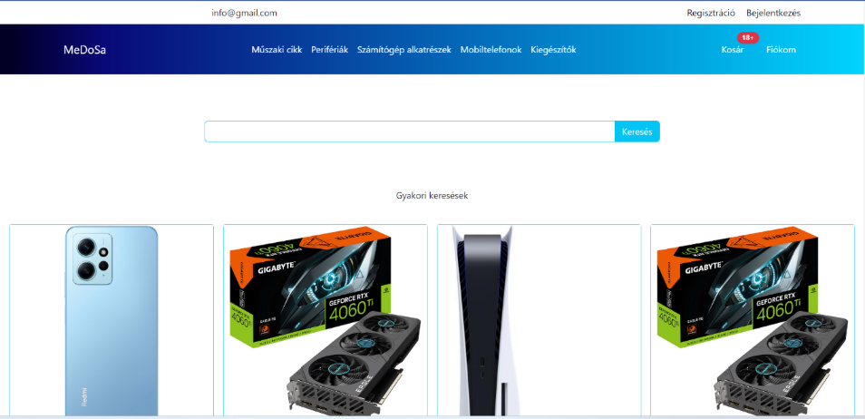

2. ábra Szerintünk ez a design ami minimalista de mégis kinéz valahogy

**A webshop részletes bemutatása:**

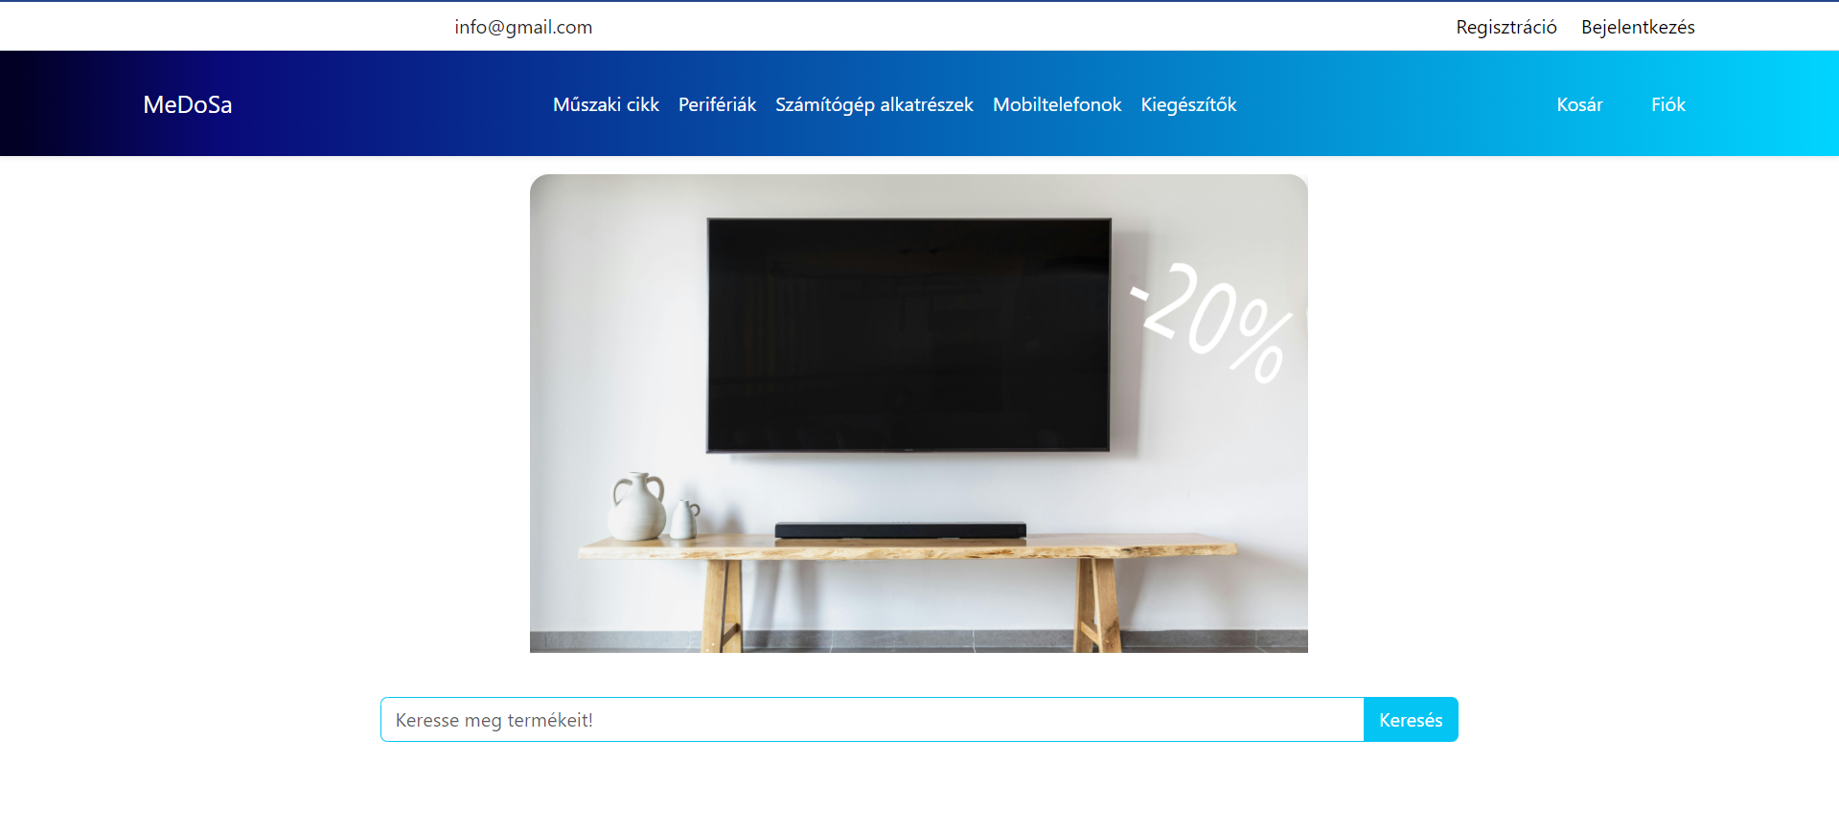

3. ábra Fő oldal

A főoldalon található egy képekből álló ablak ami egy bizonyos időközönként cseréli magád azokra a képekre amiket mi megadtunk neki. A kezdőlapon regisztráció illetve ha van már fiókja akkor bejelentkezés is elérhető.

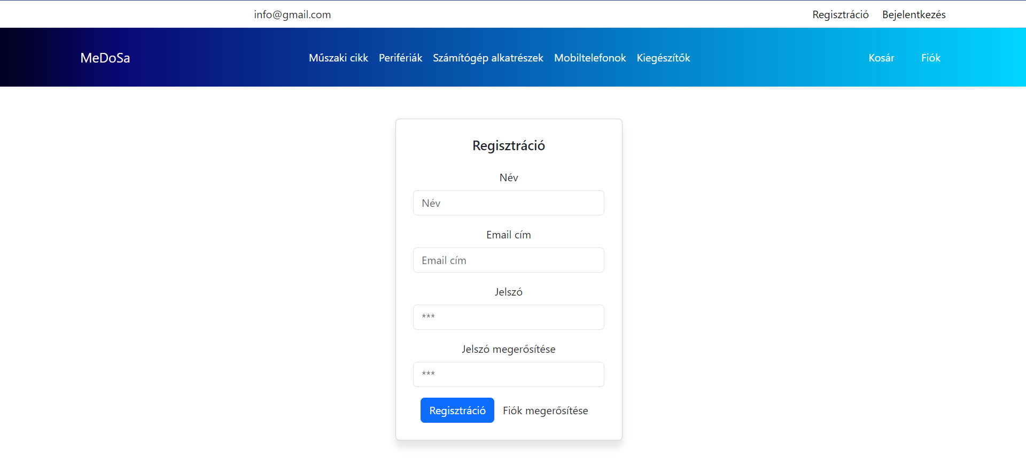

4. ábra Regisztráció

A regisztráció oldalon név, email, jelszót kell megadni illetve ha már volt regisztráció de véletlenül elkattintott akkor a regisztráció gomb mellett látható egy „Fiók megerősítés” gomb amire ha rákattint szintén megerősítheti a regisztrációt.

**Regisztráció kódrészlet**:

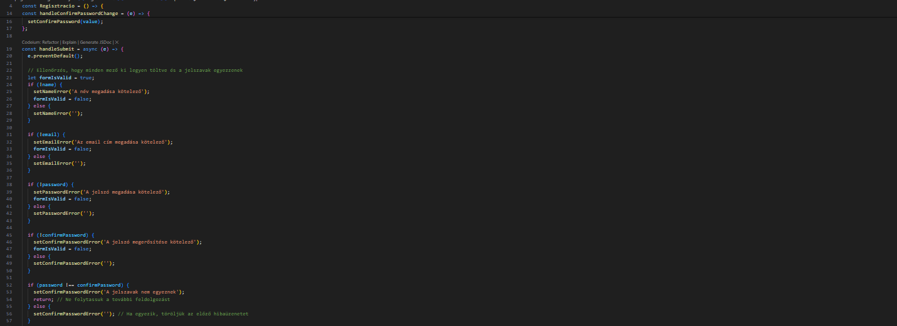

5. ábra Regisztráció kód

Itt látható hogy ha a felhasználó regisztrálni szeretne akkor minden mezőt köteles kitölteni illetve írni fogja ha a jelszó nem egyezik. Több módon is megvalósítható lenne a jelszó ellenőrzése, lehetne hogy folyamatosan jelezné a nem eggyezést amíg azt helyesen nem írja be a mezőbe. De mi arra jutottunk hogy ez sokkal megterhelőbb egy felhasználó számára így az egyszerűbb megoldást alkalmaztuk akkor fogja leellenőrizni a jelszót amikor a regisztráció gombra kattintunk.

**Bejelentkezés kódrészlet**:

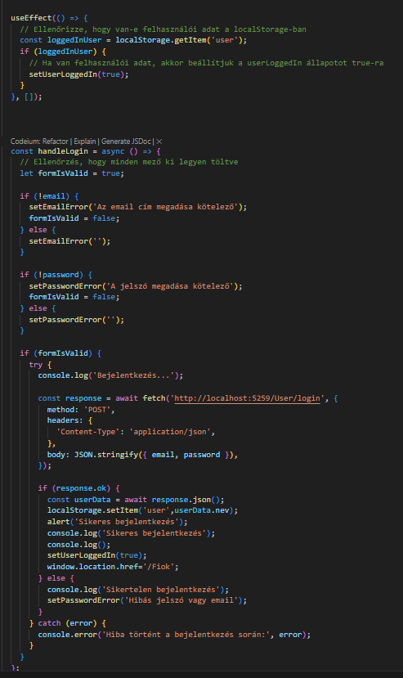

A kódban jól látható hogy a bejelentkezést sokkal

egyszerűbb volt megvalósítani. Ha sikeres a

bejelentkezés akkor a „Fiók” oldalra navigál minket.

Sok bejelentkezés formát próbáltunk ki de mi ezt a

koncepciót választottuk mivel sok weboldal ezeket a

módszereket használja illetve szerintünk ez a leg- praktikusabb is egyben.

**Navigálás a termékek között**:

A pl.(„Műszaki cikk”)-re kattintva találunk 6 kis kártyát amik közül választhatunk hogy melyik termékek között szeretnénk keresni.

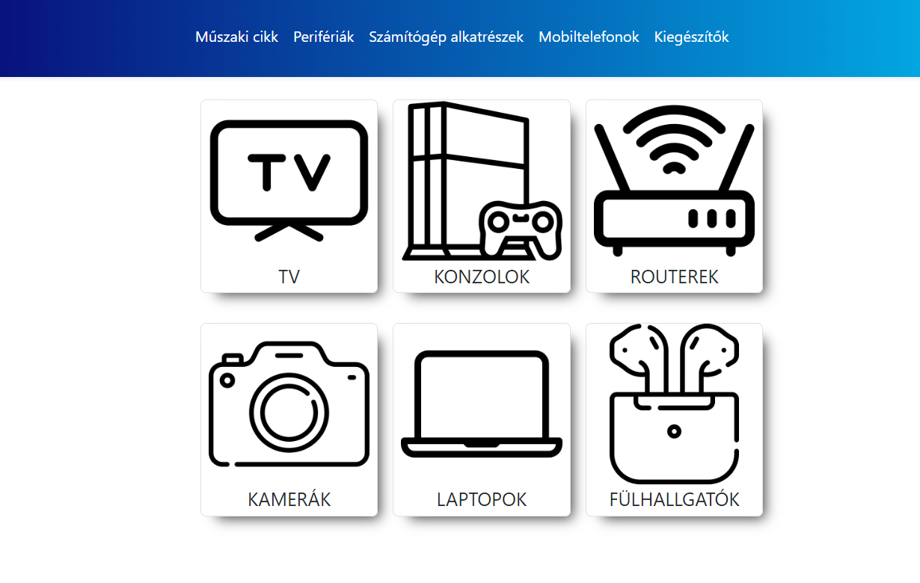

6. ábra Műszaki cikk oldal

Szerettünk volna egy egyszerű oldalt ahol nagyobb kategóriákba szedve sokkal átláthatóbb legyen a termékek megtalálása.

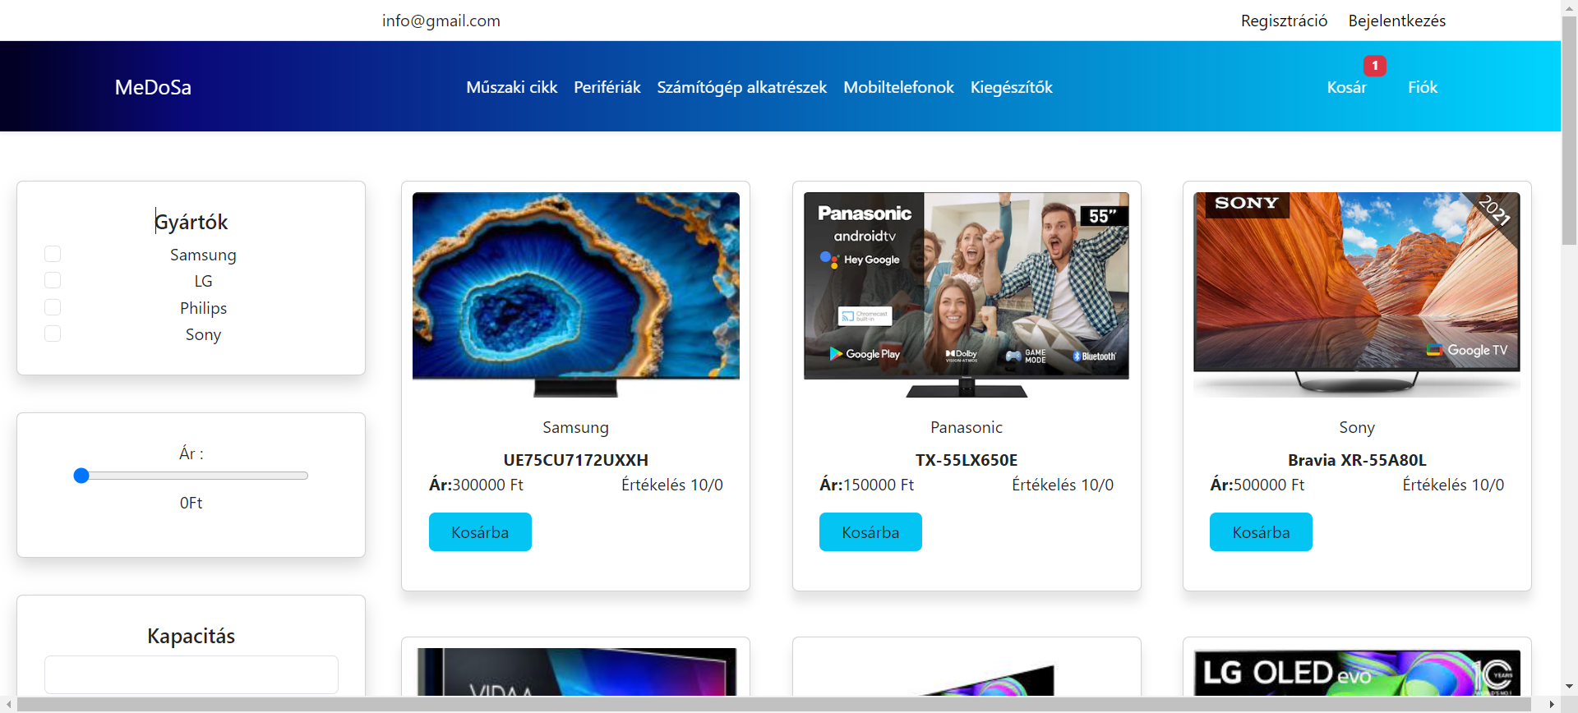

7. ábra TV termékek

Itt látható hogy a Tv kártyára kattintva megtekinthető annak termékei.

Az oldal baloldalán látható a szűrések. Gyártó, Ár és más szűrő is megtalálható.

**Kosár oldal**:

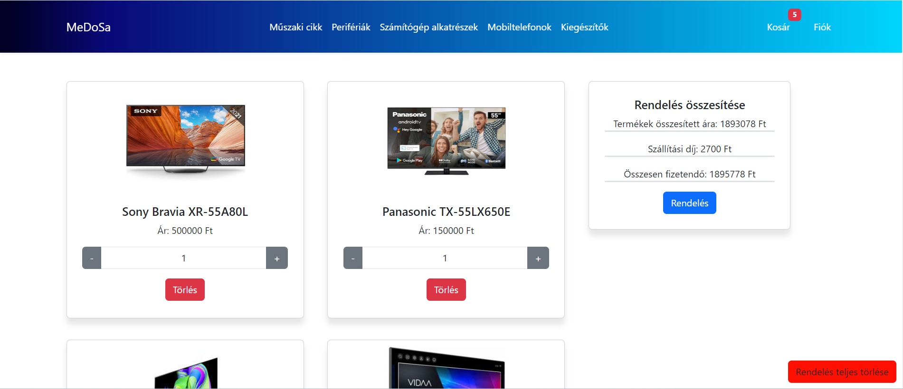A „Kosár” gombon jól látható hogy mutatja mennyi terméket raktunk bele a kosárba.

Amikor a gombra kattintunk akkor megtekinthető annak tartalma, termék ára, illetve szállítási árral mennyibe kerül.

Az oldal jobb alsó sarkában található egy gomb ami az összes terméket kitörli.

A termékeknek a mennyiségét lehet módosítani.

Ha a „Rendelés” gombra kattintva átdob egy másik oldalra

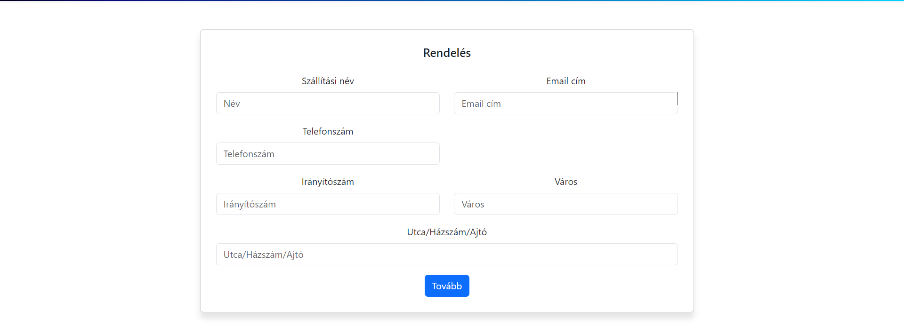

Itt megtudjuk adni az adatainkat. Miután megadtuk az adatokat a „Tovább” gombbal megtekinthetjuk hogy helyesek az adatok amiket megadtunk. Ezután már egy összegzés lehet látni ami után ha leellenőriztük az adatokat utána már „Vásárlás” gombot látunk amit megnyomva az adatok felmennek az adatbázisba. Ez egy hosszú folyamat de szerintünk ez egy biztonságos módja a helyes adatok megadására.

**Keresés**:  
 A keresés funkció segítségével a felhasználók gyorsan eljuthatnak az általuk keresett termékekhez, anélkül, hogy több oldalt kellene átböngészniük. Ez időt takarít meg és javítja a felhasználói élményt. A keresés mezőbe kattintva a felhasználó kereshet gyártó szerint illetve termék név szerint.

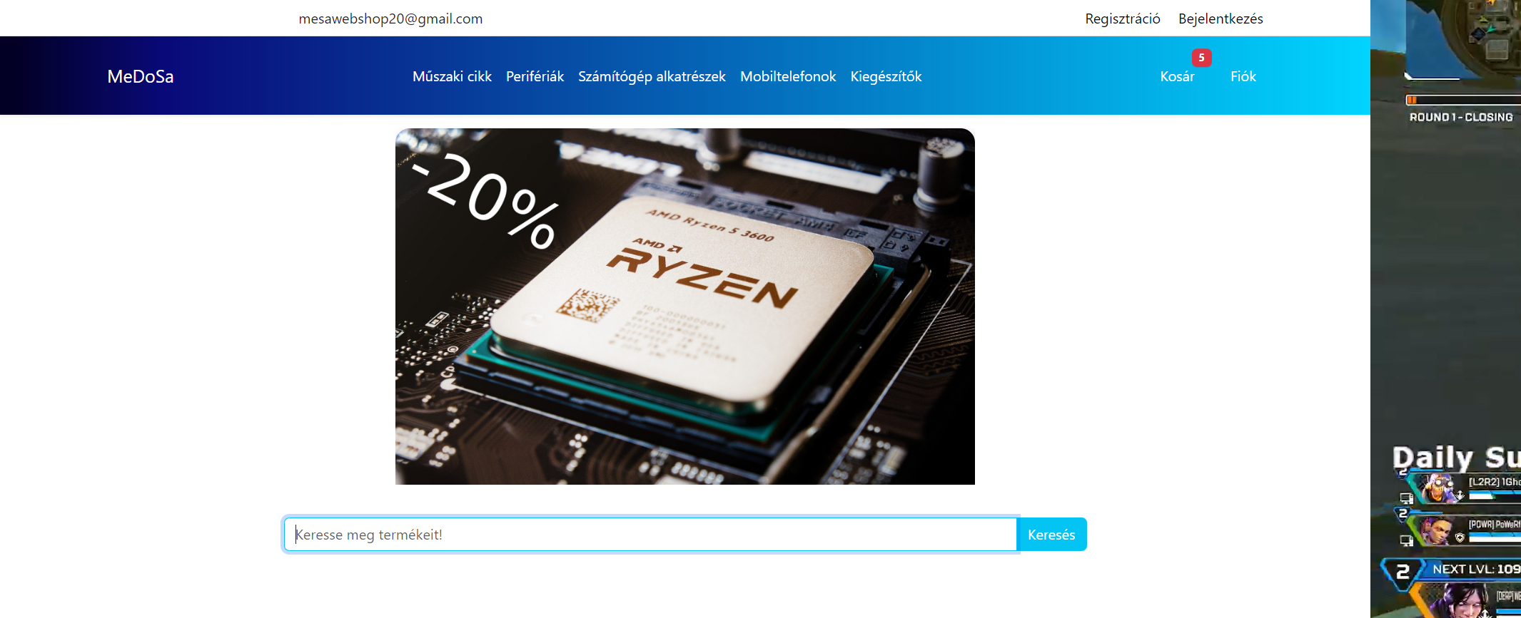

**Kommunikációs felületek**:

 **Discord**:

Discord egy olyan platform, amely lehetővé teszi a felhasználók számára, hogy csoportos vagy egyéni kommunikációt folytassanak hangban, videóban és szöveges üzenetekben. Különféle funkciókat kínál a felhasználók számára, beleértve a hang- és videóchatet, a szöveges chatet, a képernyőmegosztást és sok mást. A Discord-t eredetileg játékosoknak fejlesztették ki, hogy lehetőséget biztosítsanak számukra a játékok közötti kommunikációra, de mára már sok más közösség is használja, például tanulócsoportok, munkahelyi csapatok és baráti társaságok.

A Discordon a felhasználók szerverekre és ezeken belül különböző csatornákra oszthatják a kommunikációt. Ez lehetővé teszi a különféle témák szerinti szervezést és a felhasználók számára a kényelmes navigációt.

Discordon belül a felhasználók szöveges üzeneteket küldhetnek egymásnak, akár közvetlenül, akár a szerveren belüli különböző csatornákon keresztül. A Discordon mi leginkább akkor kommunikáltunk mikor egy adott feladattal készen voltunk és az a másiknak fontos volt hogy folytatni tudja a munkáját.

Azért a Discord-t választottuk mert ha valami probléma lenne amit nehéz lenne szövege formátumban leírni akkor van olyan lehetőségünk hogy felhívjuk egymást illetve a képernyő megosztás is egy opció.

**Trello**:

A Trello egy online projektmenedzsment eszköz, amely lehetővé teszi a felhasználók számára a feladatok és projektek szervezését, nyomon követését és együttműködését. A Trello rendkívül intuitív és könnyen használható, és az egyszerű, lapokra és kártyákra épülő felülete révén kiválóan alkalmas egyéni felhasználóktól kezdve a vállalati csapatokig minden típusú projekt kezelésére.

A Trello fő egységei a táblák, listák és kártyák. A táblák reprezentálják a projekt teljes körét, a listák pedig a táblákban található folyamatokat vagy szakaszokat. A kártyák pedig az egyes feladatokat vagy teendőket jelölik.

A Trello egyszerű, Drag-and-Drop felülettel rendelkezik, amely lehetővé teszi a felhasználók számára a feladatok és kártyák egyszerű mozgatását és szervezését a különböző listák és táblák között. 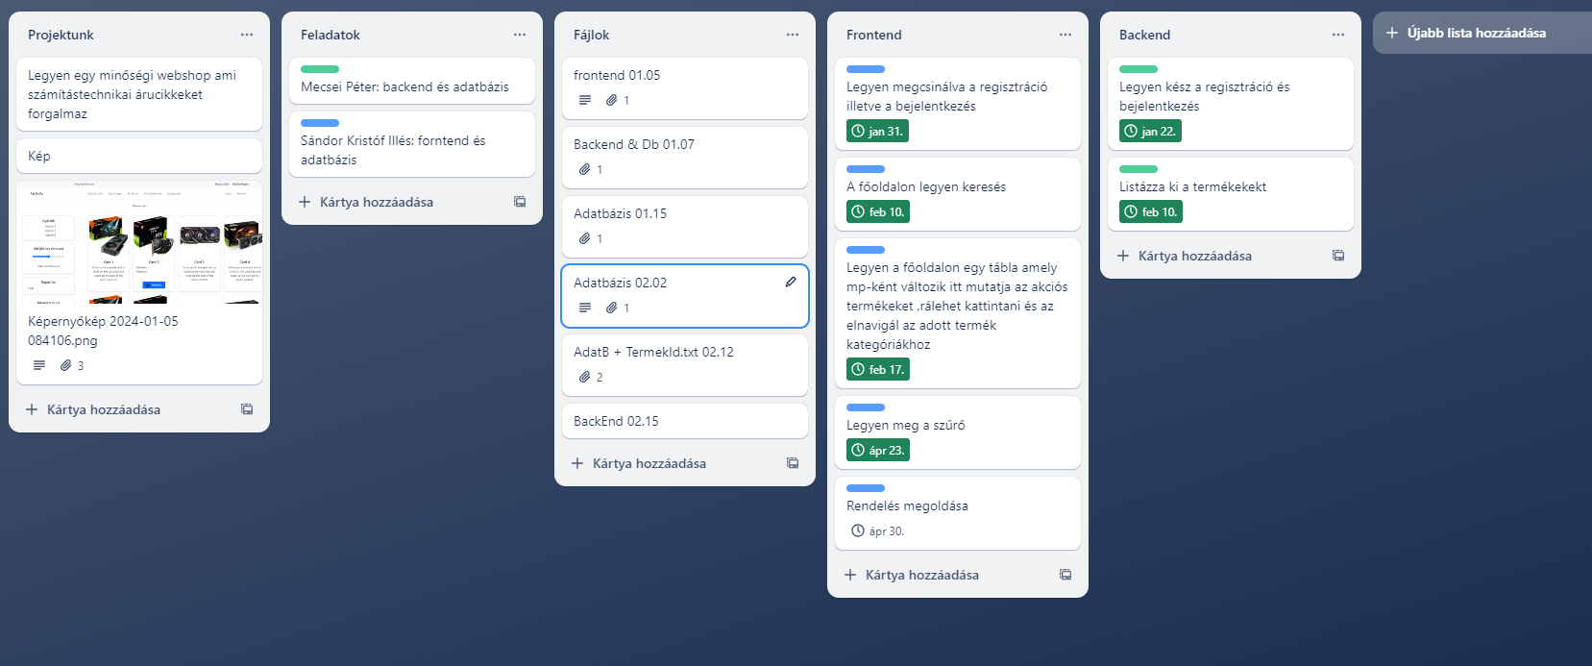

A Trello-t azért használtuk mivel ez az egyik oldal ahol feladatokat tudunk kiosztani a hét elején és így nyomon követve hogy ki mit csinál/csinált, ha valaki lemaradásban lenne akkor tudunk neki segíteni ha a személy kommunikációja nem kiváló.

**Github**:

A GitHub egy webes platform és szolgáltatás, amely lehetővé teszi a fejlesztőknek a kódmegosztást, verziókezelést és együttműködést szoftverfejlesztési projektek során. A GitHubot gyakran használják nyílt forráskódú projektekhez, de egyre inkább elterjedt a vállalati szoftverfejlesztési projektek során is.

A GitHub segítségével a fejlesztők verziókezelhetik a kódjukat, ami lehetővé teszi a változtatások nyomon követését, visszavonását és összefésülését a projekt többi részével.

A GitHub lehetővé teszi a fejlesztők számára, hogy megosszák kódjukat másokkal, legyen az nyilvános vagy privát repositorykban. Ez lehetővé teszi a fejlesztők számára a projekt munkájának megosztását és közös munkáját más fejlesztőkkel.

A GitHub-t mi azért használjuk mivel ide egyszerű és gyorsan fellehet tölteni fájlokat illetve ha a fájl régi változata már fent van a repository-ban akkor azt lecseréli arra az új fájlra amit fel akarunk tölteni.